Муниципальное бюджетное дошкольное образовательное учреждение –
детский сад «Солнышко» с. Берёзовка

Сценарий
к празднику «День здоровья»

«Здоровье – это здорово!»
(подготовительная к школе группа)

Подготовила:
Медведева Светлана Владимировна,
инструктор по физической культуре
МБДОУ детский сад «Солнышко»
с. Берёзовка

2023г.
Цель: Закрепить знания детей о влиянии на здоровье двигательной активности, закаливания, питания, свежего воздуха, настроения. Воспитывать желание самим заботится о своем здоровье.
Задачи:
- приобщать к здоровому образу жизни, к физической культуре и спорту;
- формировать потребность в физической культуре;
- укреплять внутригрупповые отношения посредством физического досуга.
- развивать у детей активность, стремление к достижению успеха, выдержки и настойчивости, честности в отношениях со сверстниками;
– пополнить знания о необходимости наличия витаминов в организме человека, полезных продуктах, в которых они содержаться;
Предварительная работа:
- беседы о здоровье, спорте, здоровом образе жизни, как сохранить свое здоровье;
- просмотр спортивных передач дома вместе с родителями;
- рассматривание альбомов, книг, фотографий, презентаций о видах спорта, спортсменах.
Дети в спортивной форме под марш парами входят в зал, через середину, расходятся в разные стороны и встают на полукруг. 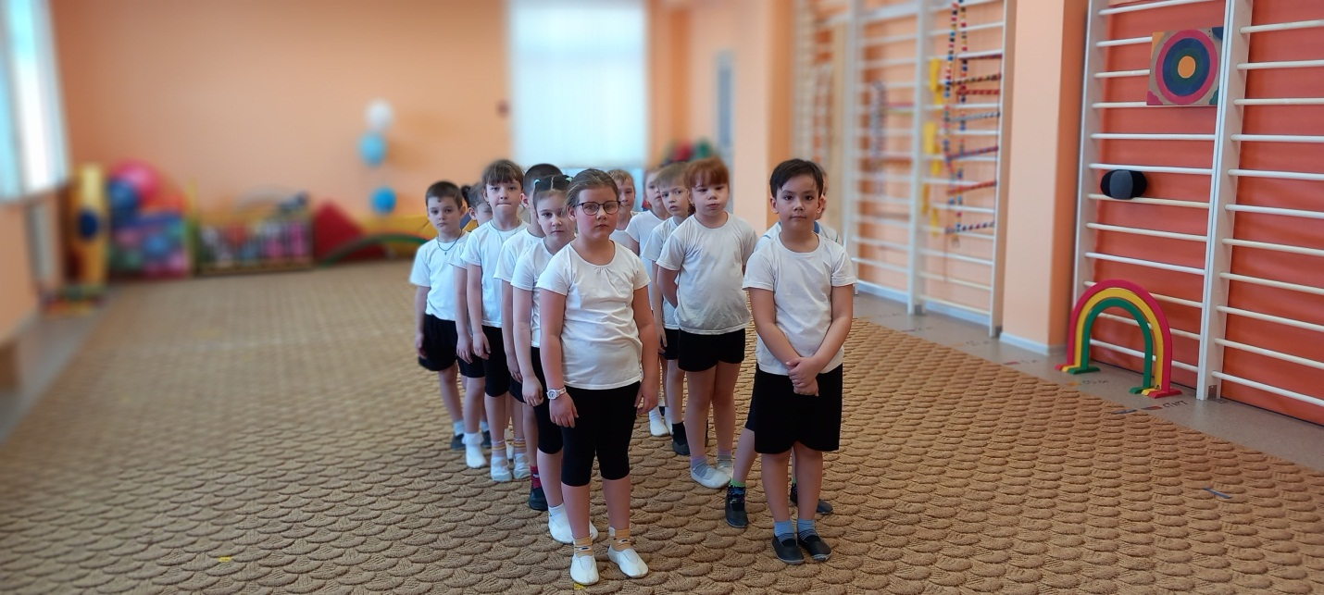
Ведущий: У нас сегодня большой праздник «День здоровья!». Здоровье-это дар, который мы с вами должны беречь, чтобы всегда быть весёлыми, сильными, красивыми. Ребята, а вы знаете, что надо делать, чтобы быть здоровыми?
Дети: Да! Закалятся и не болеть, правильно питаться, соблюдать режим дня, следить за чистотой, употреблять в пищу витамины
Ведущий: Правильно молодцы ребята, а как вы думаете, с чего нужно начинать каждое утро, чтобы быть крепким, бодрым и здоровым?
Дети: С зарядки.
Ведущий: Правильно! С зарядки! Я предлагаю вам вместе со мной сделать веселую зарядку! Вы согласны?
Музыкальная разминка «АРАМ ЗАМ ЗАМ»
https://cloud.mail.ru/public/irWa/P6j9pFeAR
Под музыку в зал входит чумазая, хромая девочка – Чумазуля, чихает.
Ведущий: Ой! Это кто же к нам такой чумазый пришёл? Здравствуй девочка!
Чумазуля: Здравствуйте! Все меня зовут Сашуля- Чумазуля.
Ведущий: Так это потому, что ты вся чумазая. (Чумазуля. чихает) Ещё и болеешь! У нас здесь только здоровые дети!
Чумазуля: Ой, Ой, как мне плохо. Кажется, я заболела. Голова болит, горло болит, температура повышенная.
Ведущий : А что же с тобой случилось? Где ты так простудилась и замаралась?
Чумазуля: Я доставала котёнка из огромной лужи поэтому вся промокла, испачкалась и потеряла резиновые сапоги. Может, поможете чем? Что-то плохо я себя чувствую.
Ведущий: А как же нам ей помочь? (Дети предлагают свои варианты)
Ведущий: А для начала нужно всех обследовать и проверить есть ли у ребят температура.
1 задание Игра «36,6»
Дети встают в круг. Одному участнику выдаётся большой градусник из картона и ставится подмышку. Дети должны передать его другому участнику, не трогая его руками.
https://cloud.mail.ru/public/hjS4/rK8pbo9Xv
Ведущий: Ну вот ребята все здоровы и у Чумазули тоже нет температуры и это уже хорошо.
Ведущий: Чумазуля, посмотри какая ты грязная, представь только, сколько на тебе микробов! Чистота залог здоровья! А вы ребята соблюдаете правила гигиены? Тогда вы с легкостью отгадаете мои загадки.
- Ускользает, как живое,
Но не выпущу его я,
Белой пеной пенится,
Руки мыть не ленится.
(Мыло)
- Хожу брожу не по лесам,
А по усам, по волосам.
И зубы у меня длинней,
Чем у волков и медведей.
(Расческа)
- Пластмассовая спинка,
Жесткая щетинка,
С зубной пастой дружит,
Нам усердно служит.
(Зубная щетка)
- Мягкое, пушистое
Беленькое, чистое.
В душ его возьму с собой
Буду чистый и сухой.
(Полотенце)
- Там, где губка не осилит,
Не домоет, не домылит,
На себя я труд беру:
Пятки, локти с мылом тру,
И коленки оттираю,
Ничего не забываю.
(Мочалка)
Ведущий: Все эти предметы помогают нам следить за своим внешним видом. Они называются – предметы личной гигиены. Вот тебе водичка, мыло, расчёска-умывайся и приводи себя в порядок. (Чумазуля уходит мытся).
Ведущий: Пока наша гостья моется, дети разделятся на команды.
Команда в жёлтых галстуках : "Витаминки" девиз "Витамины нужно пить и здоровым вечно быть!". Команда в фиолетовых галстуках: "Здоровячки" девиз: "В здоровом теле - здоровый дух".
Входит Сашуля чистая и в нарядном платье
Ведущий: :.Ой, смотрите какая Сашуля пришла чистенькая..
Ведущий: :.А теперь посмотри как наши дети занимаются спортом, это очень полезно для здоровья.
2 задание «Самый чистый»
Напротив каждой команды у противоположной стены стоят столы, на которых находятся различные предметы (мыльницы, зубные щётки, расчёски, игрушки и т.д.) Детям необходимо по одному добежать до стола, выбрать предмет гигиены и вернуться назад.
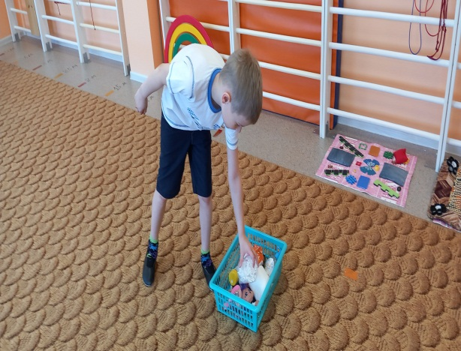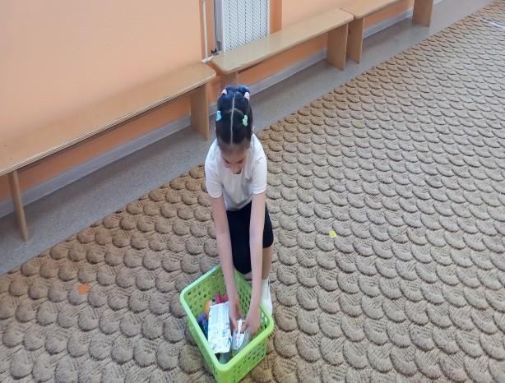
Ведущий: Отлично справились. Быть здоровым нашим ребятам помогает правильное питание. (обращается к Сашуле) А что ты кушаешь?
Сашуля: шоколадки, чипсы, киреешки, чупачупсы, а ещё если с газировкой… Ммм…
Ведущий: Ой – ой… Сашуля … Не удивительно что ты болеешь. В нашем рационе должно быть достаточное количество овощей и фруктов. Вот сейчас и проверим как это знают наши ребята.
3 задание «Полезно — вредно!».
На противоположной стороне лежат полезные и вредные продукты. Игроки первой команды преодолевая препятствие (пролезая под дугами, должны принести полезные для здоровья продукты, а вторая команда — вредные (муляжи).
https://cloud.mail.ru/public/H4Ap/Vy46ZoRjT
Ведущий: И с этим заданием справились.
Сашуля: Сколько всего полезного я узнала.
Ведущий: Ребята вы наверняка знаете, что витамины бывают не только в овощах и фруктах. А где еще? (ответы детей) Правильно! А в каком продукте есть белок и желток? Конечно же, это яйцо. Вот и следующее 4 задание «Перенеси яйцо в ложке»!
По команде ведущего под музыку игроки по очереди бегут с яйцом в ложке до отметки, оббегают ее, возвращаются, предают ложку следующему.

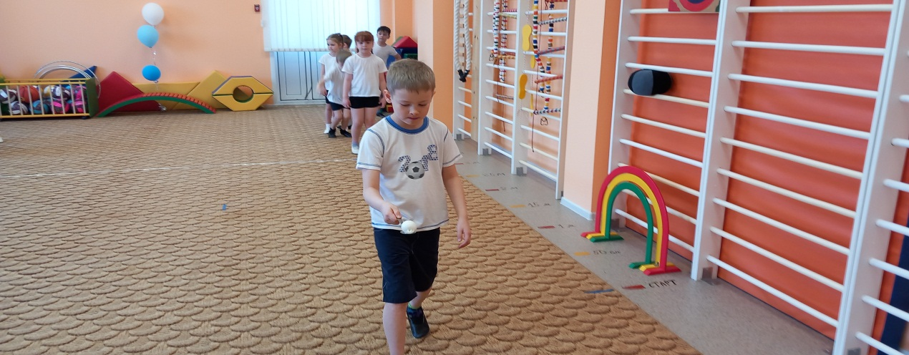
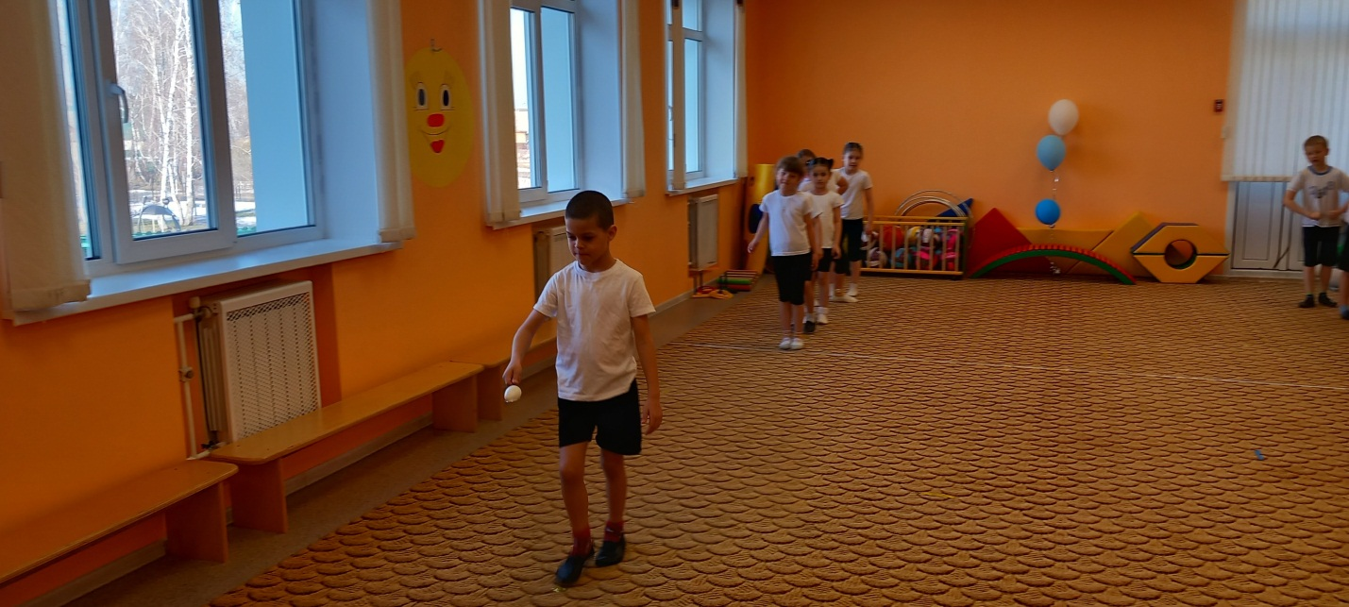
5 задание «Прыжки в мешках»
Участники команд по очереди прыгают в мешках до ориентира и обратно.
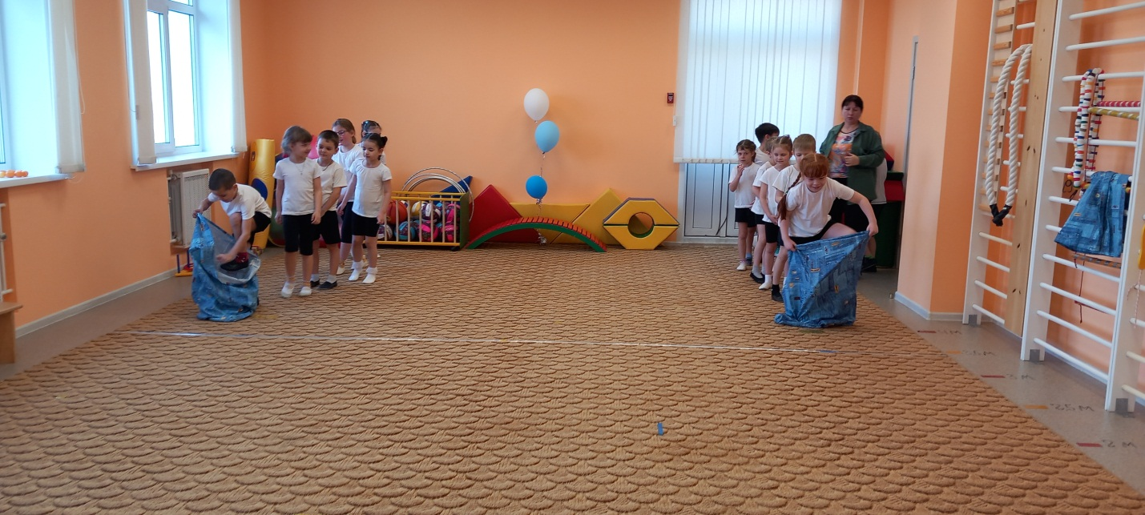
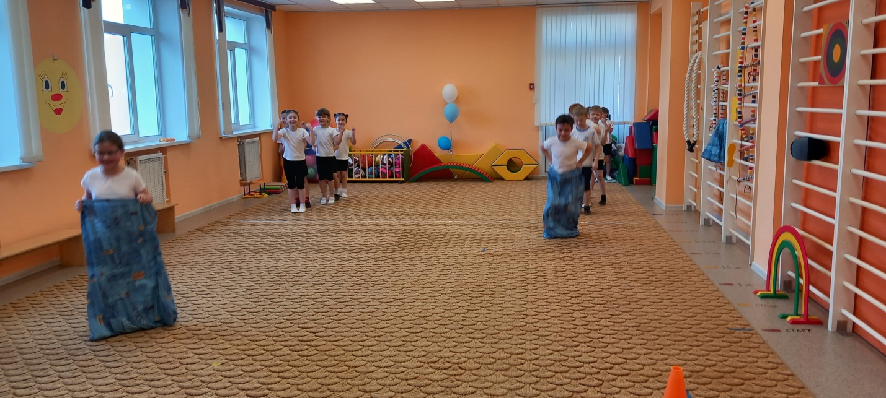
Сашуля: Какие ребята молодцы, всё то у них ловко получается.
Ведущий: А сейчас я вам загадаю загадки, а вы дружно отвечайте. Отгадки помогут вам ещё раз вспомнить, какие продукты полезны для нашего организма и содержат витамины. • - Должен есть и стар и млад овощной всегда…(салат).
• - Будет строен и высок, тот кто пьет фруктовый…(сок).
- Знает твердо с детства Глеб на столе главней всех…(хлеб).
- Я расти быстрее стану, если буду есть…(сметану).
- Знай, корове нелегко делать детям…(молоко).
- Ты конфеты не ищи – ешь с капустой свежей…(щи).
- Нужна она в каше, нужна и в супы, десятки есть блюд из различной…(крупы).
- Ждем обеденного часа – будет жареное…(мясо).
- За окном зима иль лето, на второе нам – (котлета).
- Мясо, рыба, крупы, фрукты – вместе все они – (продукты).

Сашуля: Спасибо вам ребята, мне очень у вас понравилось. Вы такие молодцы!
Показали и рассказали как себя вести себя чтобы не заболеть и быть здоровыми.
Теперь я буду следить за своим здоровьем.
Ведущий: Наш спортивный праздник подошёл к концу.
Я желаю вам ребята быть здоровыми всегда.
Гуляйте на воздухе, не ешьте перед сном.
А летом спите с распахнутым окном.
Дружите с водою, купайтесь, обтирайтесь.
Зимой и летом физкультурой занимайтесь!
Ведь быть здоровым – это так здорово!!!

